

**Павлодар қаласының жерлеріне жер салығының базалық ставкаларына түзету коэффиценттері мен аймақтарға бөлу сұлбасын бекіту туралы**

Павлодар облысы Павлодар қалалық мәслихатының 2014 жылғы 03 желтоқсандағы № 338/46 шешімі. Павлодар облысының Әділет департаментінде 2014 жылғы 24 желтоқсанда № 4224 болып тіркелді. Күші жойылды - Павлодар облысы Павлодар қалалық мәслихатының 2020 жылғы 30 қарашадағы № 544/72 (01.01.2021 бастап қолданысқа енгізіледі) шешімімен.

      Ескерту. Күші жойылды - Павлодар облысы Павлодар қалалық мәслихатының 30.11.2020 № 544/72 (01.01.2021 бастап қолданысқа енгізіледі) шешімімен.

      Қазақстан Республикасының 2003 жылғы 20 маусымдағы Жер Кодексінің 8-бабының 2-тармағына, Қазақстан Республикасының 2008 жылғы 10 желтоқсандағы "Салық және бюджетке төленетін басқа да міндетті төлемдер туралы" Кодексінің (Салық кодексі) 387-бабына сәйкес Павлодар қалалық мәслихаты **ШЕШІМ ЕТЕДІ**:

      1. Павлодар қаласының жерлеріне жер салығының базалық ставкаларына түзету коэффициенттері мен аймақтарға бөлу сұлбасы автотұраққа (паркингке), автомобильге май құю станцияларына бөлінген (бөліп шығарылған) және казино орналасқан жерлерді қоспағанда 1, 2 қосымшаларға сәйкес бекітілсін.

      2. Павлодар қалалық мәслихаты шешімдері 3-қосымшаға сәйкес күші жойылды деп танылсын.

      3. Осы шешімнің орындалуын бақылау қалалық мәслихаттың қала құрылысы және экология жөніндегі тұрақты комиссиясына жүктелсін.

      4. Осы шешім алғашқы ресми жарияланғаннан кейін 10 (он) күнтізбелік күн өткен соң қолданысқа енгізіледі.

|  |  |
| --- | --- |
| *Сессия төрағасы* | *И. Теренченко* |
| *Қалалық мәслихаттың хатшысы* | *М. Желнов* |

|  |  |
| --- | --- |
|  | Павлодар қалалық мәслихатының 2014 жылғы 3-желтоқсандағы № 338/46 шешіміне 1-қосымша |

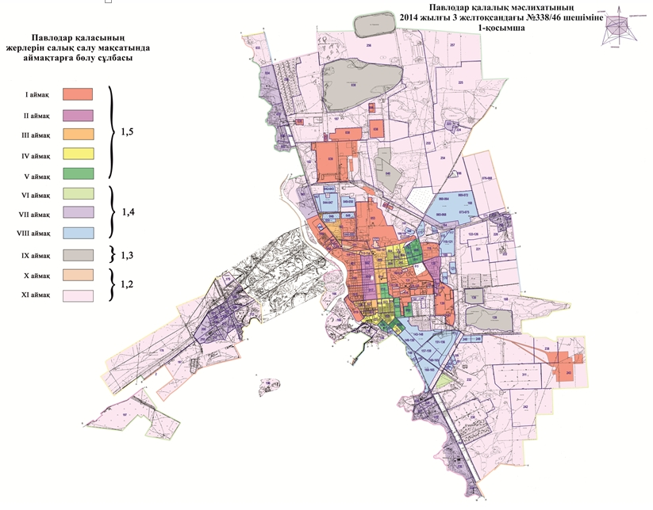

|  |  |
| --- | --- |
|  | Павлодар қалалық мәслихатының 2014 жылғы 3-желтоқсандағы № 338/46 шешіміне 2-қосымша |

**Павлодар қаласының жерлеріне жер салығының**  
**базалық ставкаларына түзету коэффиценттері**

|  |  |  |  |
| --- | --- | --- | --- |
| Аймақтың нөмірі | Есепке алу кадастр орамдарының тізбесі | Жер салығының базалық ставкаларына түзету коэффиценттері | Жер салығының базалық ставкасын арттыру пайыздары |
| I | 001, 012, 016, 019, 090, 091, 092, 038, 039, 053, 101, 116, 139, 243,131 | 1,5 | +50% |
| II | 002, 013, 017, 139 |
| III | 003, 014, 053, 112, 113, 114 |
| IV | 004, 005, 006, 009, 010, 015,022, 023, 024, 028, 027, 031 |
| V | 007, 008, 011, 018, 025, 029, 030, 032 |
| VI | 232 | 1,4 | +40% |
| VII | 034, 035, 036, 037, 041, 200, 201, 202, 203, 204, 205, 206, 207, 208, 209, 210, 211, 212, 213, 214, 223, 224, 217, 218, 219, 226, 227, 228, 229, 230, 231 |
| VIII | 167, 168, 042, 043, 044, 045, 046, 047, 048, 049, 050, 051, 089, 060, 061, 062, 063, 064, 069, 070, 071, 072, 065, 066, 067, 068, 073, 074, 075, 100, 175, 115, 117, 118, 119, 120, 121, 127, 170, 147, 149, 150, 143, 144, 145, 146, 147, 148, 157, 158, 159, 160, 161, 162, 163, 164, 165, 151, 152, 153, 154, 155, 156, 172, 248, 249, 253, 252, 250, 251 |
| IX | 038, 040, 139 | 1,3 | +30% |
| X | 108, 109, 177, 102, 103, 104, 105, 106, 107, 101, 093, 094, 128, 129, 130, 132, 133, 134, 135, 136, 137, 138, 174, 142 | 1,2 | +20% |
| XI | 033, 256, 257, 225, 255, 254, 187, 182, 041, 186, 076, 077, 078, 079, 080, 081, 082, 083, 084, 085, 086, 087, 088, 183, 122, 126, 221, 220, 222, 188, 232, 311, 242, 238, 196, 230, 141, 140, 226, 197, 166, 216, 215, 179, 178 |

|  |  |
| --- | --- |
|  | Павлодар қалалық мәслихатының 2014 жылғы 3-желтоқсандағы № 338/46 шешіміне 3-қосымша |

**Павлодар қалалық мәслихатының күші жойылды**  
**деп танылған шешімдерінің тізбесі**

      1. Павлодар қалалық мәслихатының 2003 жылғы 23 қаңтардағы "Жер салығы базалық ставкаларын арттырудың коэффициенттерін бекіту туралы" № 29/29 шешімі (Нормативтік құқықтық актілерді мемлекеттік тіркеу тізілімінде № 1620 болып тіркелген, 2003 жылғы 2 наурыздағы № 26 "Сарыарқа самалы" газетінде және 2003 жылғы 29 наурыздағы № 34 "Звезда Прииртышья" газетінде жарияланған);

      2. Павлодар қалалық мәслихатының 2003 жылғы 23 маусымдағы "II сайланған Павлодар қалалық мәслихатының 2003 жылғы 23 қаңтардағы XXIX сессиясының "Жер салығы базалық ставкаларын арттырудың коэффициентін бекіту туралы" № 29/29 шешіміне өзгерістер енгізу туралы (2003 жылғы 11 ақпандағы 1620 МТН)" 68/32 шешімі (Нормативтік құқықтық актілерді мемлекеттік тіркеу тізілімінде № 1967 болып тіркелген, 2003 жылғы 9 тамыздағы № 90 "Сарыарқа самалы" газетінде және 2003 жылғы 9 қыркүйектегі № 102 "Звезда Прииртышья" газетінде жарияланған);

      3. Павлодар қалалық мәслихатының 2004 жылғы 19 қарашадағы "Павлодар қалалық мәслихатының 2003 жылғы 23 маусымдағы "II сайланған Павлодар қалалық мәслихатының 2003 жылғы 23 қаңтардағы "Жер салығы базалық ставкаларын арттырудың коэффициенттерін бекіту туралы" № 29/29 шешіміне өзгеріс енгізу туралы" № 115/10 шешімі (Нормативтік құқықтық актілерді мемлекеттік тіркеу тізілімінде № 2817 болып тіркелген, 2004 жылғы 30 желтоқсандағы № 152 "Сарыарқа самалы" газетінде және 2004 жылғы 29 желтоқсандағы № 52 "Версия" газетінде жарияланған).

© 2012. Қазақстан Республикасы Әділет министрлігінің «Қазақстан Республикасының Заңнама және құқықтық ақпарат институты» ШЖҚ РМК